TAREFA 3.1

DESENVOLVEMENTO DE APLICACIÓNS EN
CONTORNO SERVIDOR

Alberto José Méndez Taboada

Tarefa 3.1 - GET, POST e Cookies

Actividade 1 :

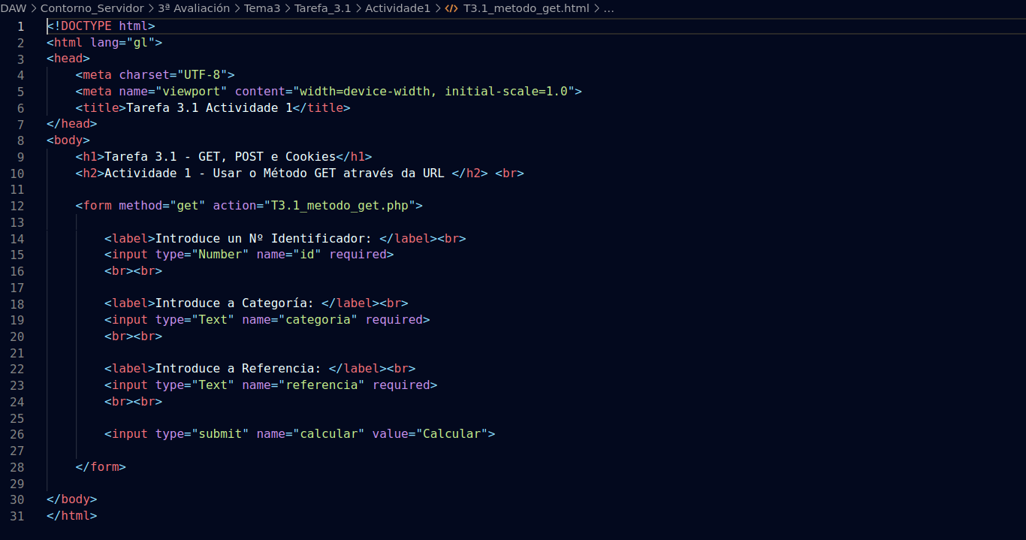
HTML

PHP
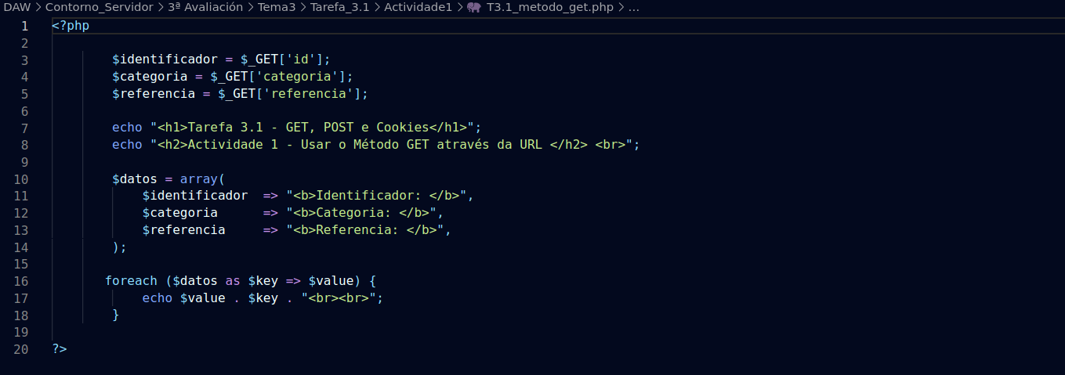

NAVEGADOR
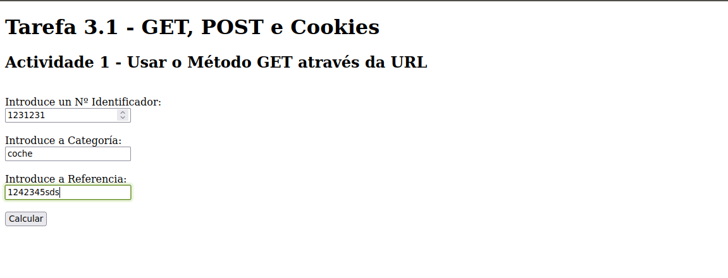
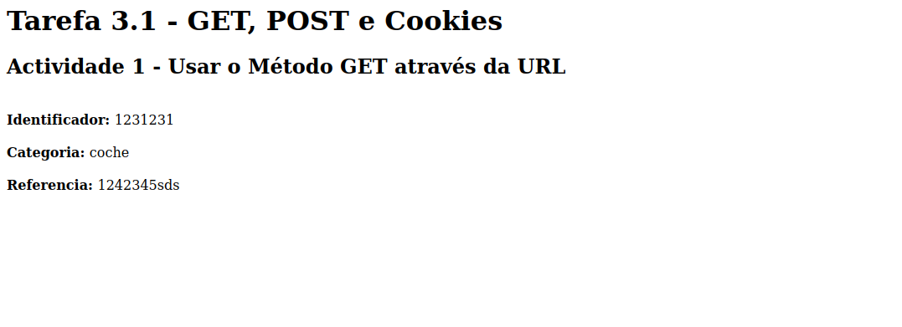

Actividade 2 :

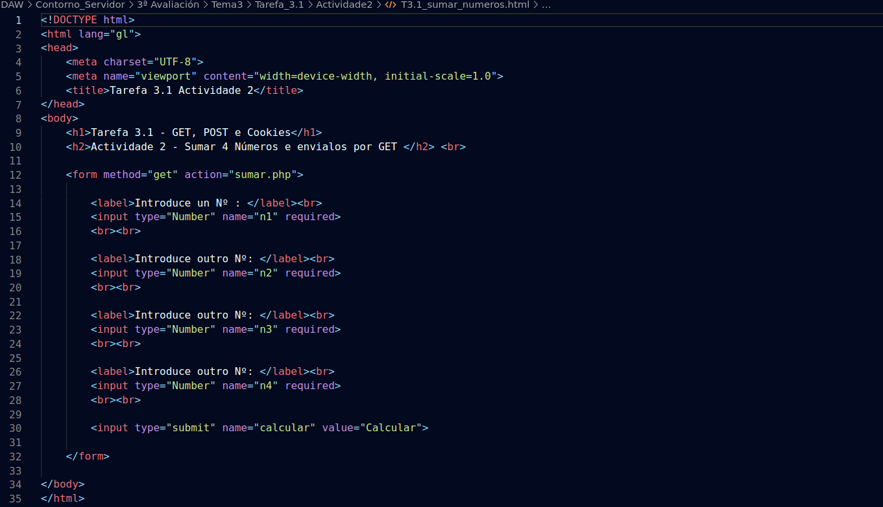
HTML
PHP
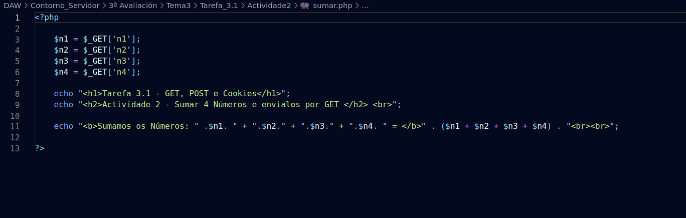

NAVEGADOR
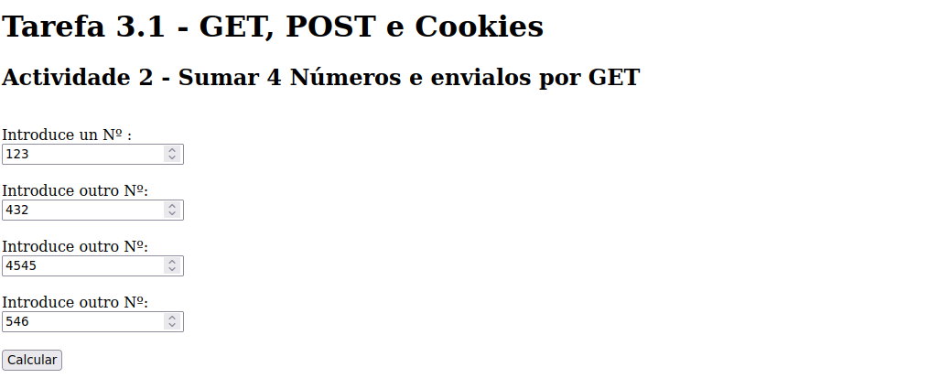
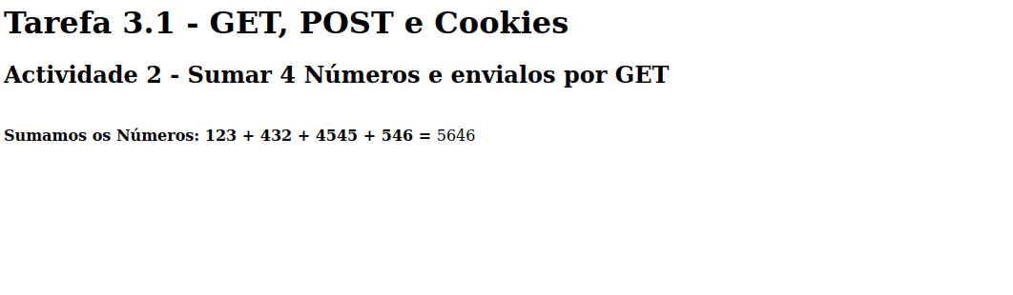

Actividade 3 :

HTML
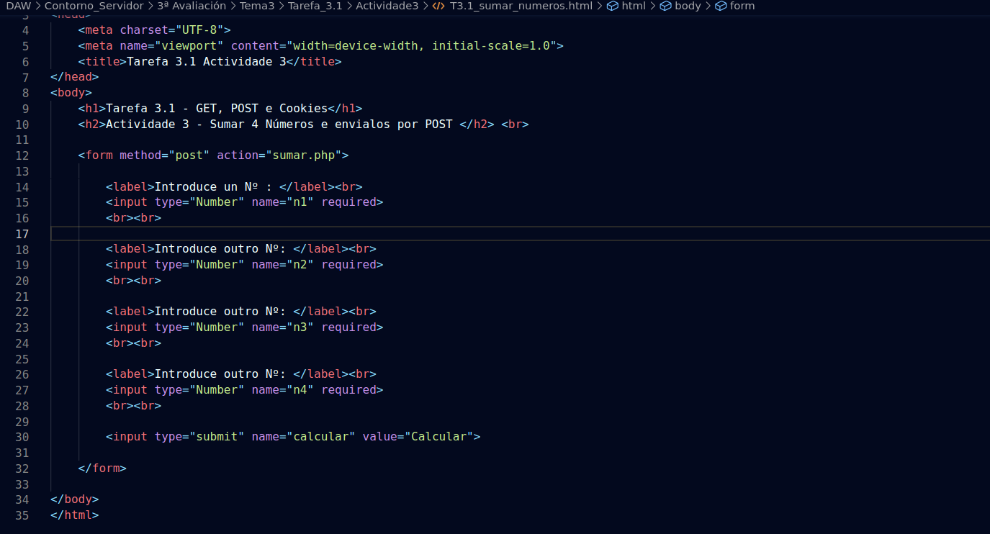
PHP
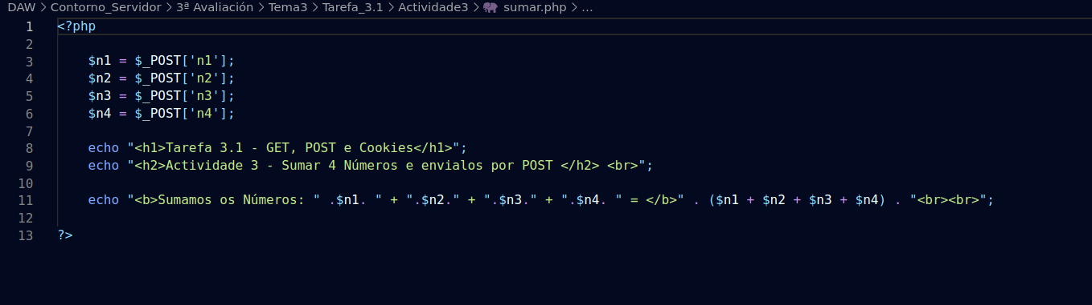

NAVEGADOR
